【社区动态】三八国际妇女节

三八国际妇女节，全称是“联合国妇女权益和国际和平日”，又称三八妇女节、三八节、妇女节、国际妇女节，是每年3月8日为庆祝妇女在经济、政治和社会等领域作出重要贡献和取得巨大成就而设立的节日，是全世界都在庆祝的节日。中国首度公开、正式庆祝“三八”妇女节是1924年在何香凝的领导下，在广州举行了国内第一次公开纪念“三八”妇女节活动。1949年12月中国中央人民政府政务院规定每年的3月8日为国际妇女节。

值此妇女节来临之际，富康社区为纪念“三八”国际妇女节，开展了“三八”国际妇女节庆祝活动。

活动一：开展“三八”国际妇女节富康社区“巾帼大学习”理论宣讲活动。通过集中宣讲的方式向广大妇女群众宣讲了“党的十九届六中全会精神”。用党的先进理论武装广大女性党员、群众的头脑，鼓励女性用理论指导实践，在实现第二个百年奋斗目标的征程上，在建设社会主义现代化强国的奋斗中，在实现中华民族伟大复兴的道路上，作出新的更大贡献。

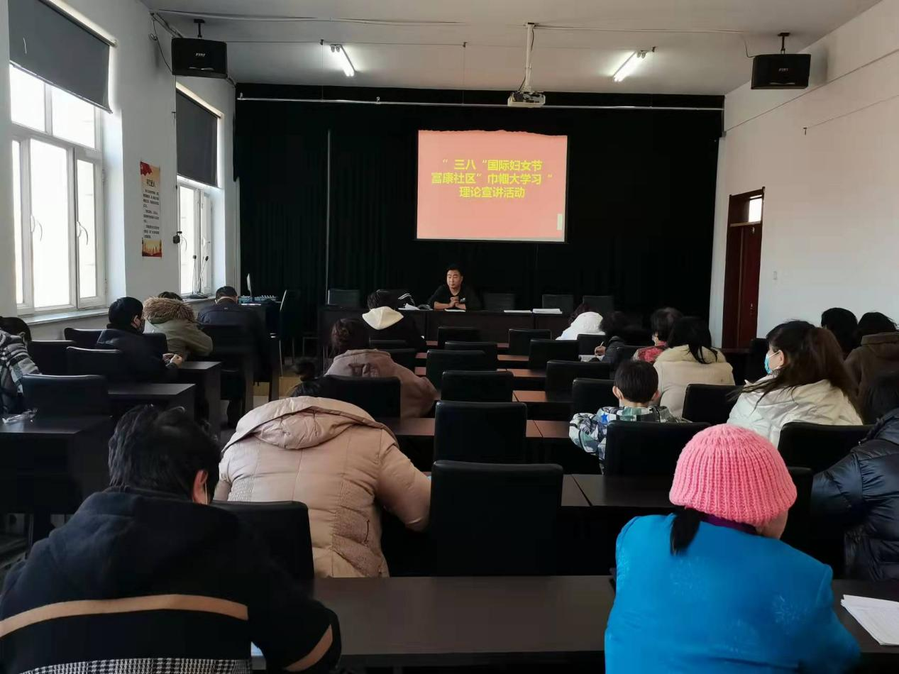

活动二：富康社区妇联组织开展了“巾帼新时代”志愿服务活动，巾帼志愿者服务队的队员为辖区的老党员、妇女同志送书、送报，让党的理论“飞入寻常百姓家”。

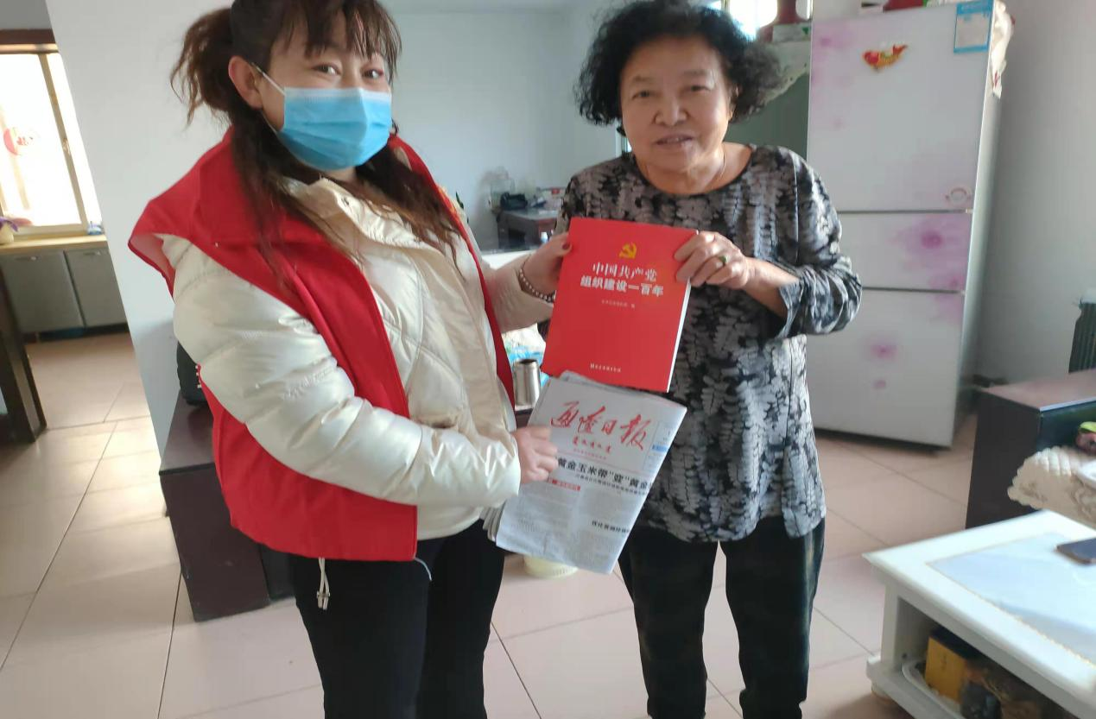

“三八”国际妇女节开展庆祝活动，即可以丰富女性同志的业余生活，又能激励女性同志本职工作岗位上建功立业。